Pocket Closet

アプリケーション企画設計書

チーム女子力

斉藤桃代

酒井春華

藤枝龍一

徳重琢磨

中山怜也

藤家竜

バージョン1.0：2019/0729

目次

1. システム名称 5

2. システム概要 5

① 目的 5

② 動作概要 5

3. 動作シナリオ(作成した部分のみ) 6

① アプリ初起動時 6

1. ユーザIDとパスワードを入力し、新規登録ボタンをおす 6

2. アバター作成画面に遷移し、性別、髪型、体型を選択する 6

3. ホーム画面に遷移し、登録が完了する 6

② コーディネート登録時 6

1. アバターをタッチするとコーディネート登録を開始する 6

2. トップス、ボトム、シューズの欄から任意のイメージボタンをタッチすると、上部に表示されるアバターにそのアイテムが着せられる 6

3. 各ジャンルにある+ボタンを押すと、クローズ新規登録画面に遷移する 6

4. Completeボタンをタッチするとコーディネートが保存され、ホームボタンで閲覧できるようになる 6

③ クローズ新規登録時 6

1. コーディネート登録画面にて+ボタンを押すとクローズ写真登録画面に遷移する 6

2. 柄、色を登録するために写真をアップロードする。アップロード方法はアルバムから、またはカメラで撮影が選べる。写真を選びOKボタンを押すと、クローズ詳細選択画面に遷移する 6

3. クローズ詳細選択画面ではトップスなら襟の種類、袖や丈の長さなどを選択することができる。ジャンルごとに選択する形式が違う。将来的にはここでプリーツやスリット、その他装飾を追加できるようにしたい。OKボタンを押すとクローズ最終確認画面に遷移する。 7

4. クローズ最終確認画面では、クローズ写真選択画面、クローズ詳細選択画面で選択した情報をもとにクローズの完成図が表示される。completedボタンを押すことでクローズの新規登録が完了する。 7

4. 機能一覧表 7

1. ログイン機能 7

2. アバター作成機能 7

3. クローズ登録機能 7

4. クローズ変更機能(削除操作も含む) 7

5. コーディネート機能(着せ替え機能) 7

6. コーディネート保存機能 7

7. コーディネート閲覧機能 7

5. UI設計 8

① ユーザー新規作成時 8

② ログイン時 9

6. その他 10

① コーディネート完了時にアバターがポーズを取れるようにし、それを写真として保存できるようにしたいと考えている。SNSに上げてもらうことによりアプリと服の宣伝になる。 10

② 将来的には、ブランド様にスポンサーになっていただき、アプリ内で商品を提供させていただきたい。それにより、バーチャルで試着できるようになるため、ブランド様側の利益にもなると考えられる。 10

7. 開発体制 10

① 酒井春華：企画、デザイン、コーディング 10

② 斎藤桃代：デザイン、コーディング、テスト 10

8. 納品期限 10

① 2019年8月2日 10

# システム名称

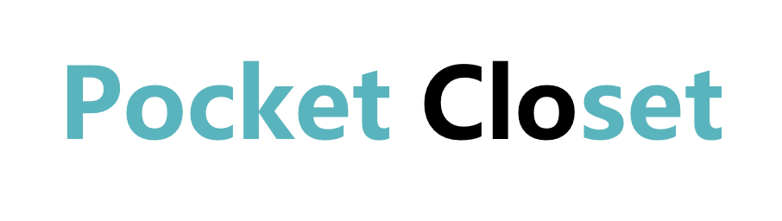

# システム概要

## 目的

自分の手持ちの服を管理し、コーディネートに役立てる。わざわざ服を出さずとも布団の中でコーディネートができるため、日々のコーデや新しいコーデを簡単に考えることができる。また、欲しい服を具体的に想像することで買う必要の有無を判断することができるようになる。

## 動作概要

新規登録時に自分に似せたアバターを作成し、洋服購入時にその洋服を登録する。その際に、柄や袖丈等、本物に近づけることができる。登録した洋服をアバターに着せることでコーディネートを行う。作成したコーデはホーム画面で見ることができる。

# 動作シナリオ(作成した部分のみ)

## アプリ初起動時

## ユーザIDとパスワードを入力し、新規登録ボタンをおす

## アバター作成画面に遷移し、性別、髪型、体型を選択する

## ホーム画面に遷移し、登録が完了する

## コーディネート登録時

## アバターをタッチするとコーディネート登録を開始する

## トップス、ボトム、アウター欄から任意のイメージボタンをタッチすると、上部に表示されるアバターにそのアイテムが着せられる

## 各ジャンルにある+ボタンを押すと、クローズ新規登録画面に遷移する

## Completeボタンをタッチするとコーディネートが保存され、ホームボタンで閲覧できるようになる

## クローズ新規登録時

## コーディネート登録画面にて+ボタンを押すとクローズ写真登録画面に遷移する

## 柄、色を登録するために写真をアップロードする。アップロード方法はアルバムから、またはカメラで撮影が選べる。写真を選びOKボタンを押すと、クローズ詳細選択画面に遷移する

## クローズ詳細選択画面ではトップスなら襟の種類、袖や丈の長さなどを選択することができる。ジャンルごとに選択する形式が違う。将来的にはここでプリーツやスリット、その他装飾を追加できるようにしたい。OKボタンを押すとクローズ最終確認画面に遷移する。

## クローズ最終確認画面では、クローズ写真選択画面、クローズ詳細選択画面で選択した情報をもとにクローズの完成図が表示される。completedボタンを押すことでクローズの新規登録が完了する。

# 機能一覧表

## ログイン機能

## アバター作成機能

## クローズ登録機能

## クローズ変更機能(削除操作も含む)

## コーディネート機能(着せ替え機能)

## コーディネート保存機能

## コーディネート閲覧機能

# UI設計

# ユーザー新規作成時

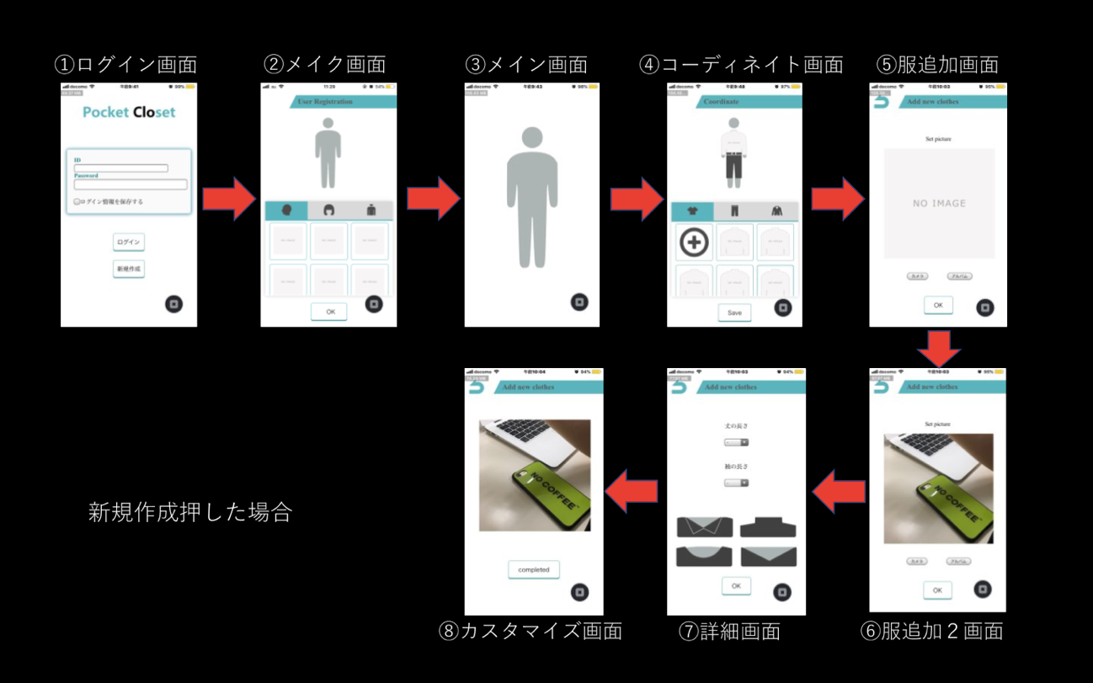

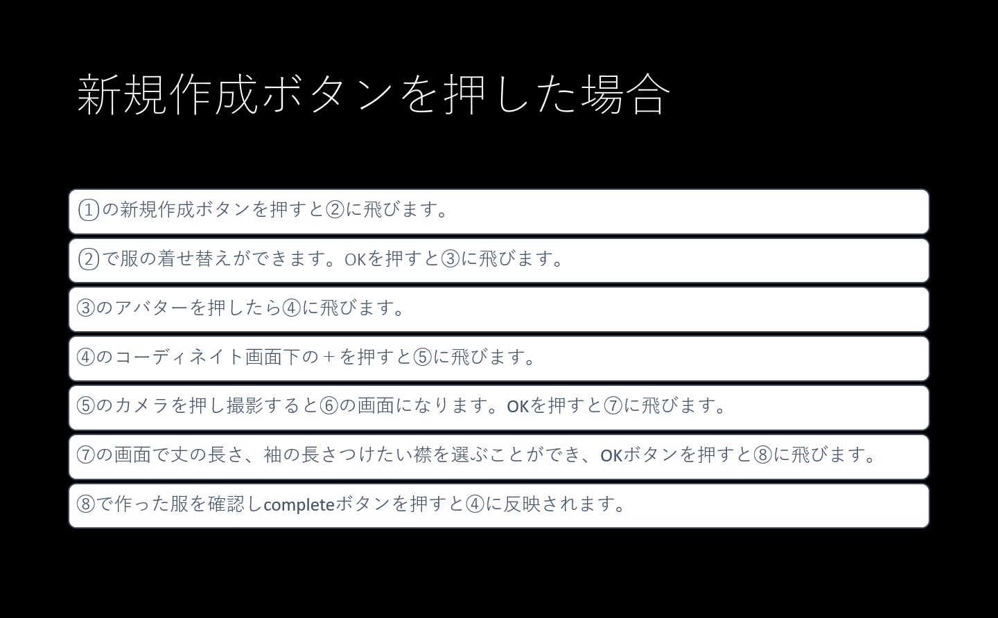

# ログイン時

# その他

# コーディネート完了時にアバターがポーズを取れるようにし、それを写真として保存できるようにしたいと考えている。SNSに上げてもらうことによりアプリと服の宣伝になる。

# 将来的には、ブランド様にスポンサーになっていただき、アプリ内で商品を提供させていただきたい。それにより、バーチャルで試着できるようになるため、ブランド様側の利益にもなると考えられる。

# 開発体制

# 酒井春華：企画、デザイン、コーディング

# 斎藤桃代：デザイン、コーディング、テスト

# 納品期限

# 2019年8月2日